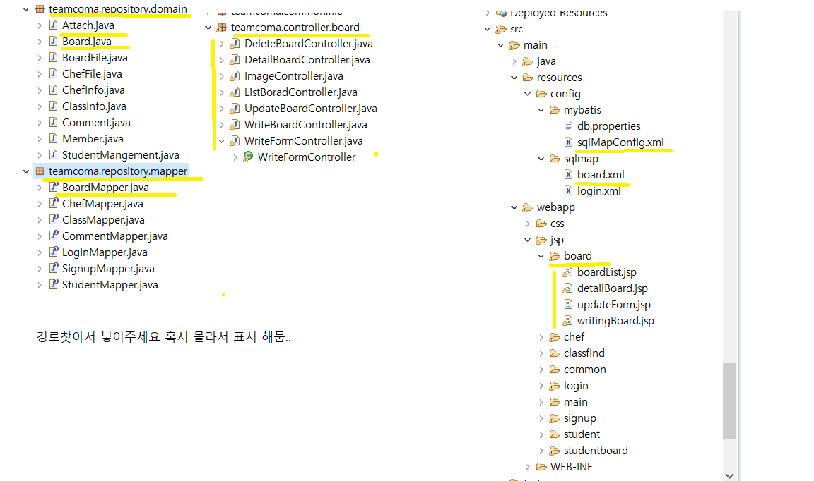

1. Controller.board 에 추가 내가 배포한 controller 폴더 안에 있는거 넣기
2. Domain과 mapper 추가
3. Board.xml 붙여넣기
4. Jsp > board 에 내가 배포한 jsp파일 붙여넣기
5. Servers 프로젝트에 서버파일 수정 아래 그림 참조.

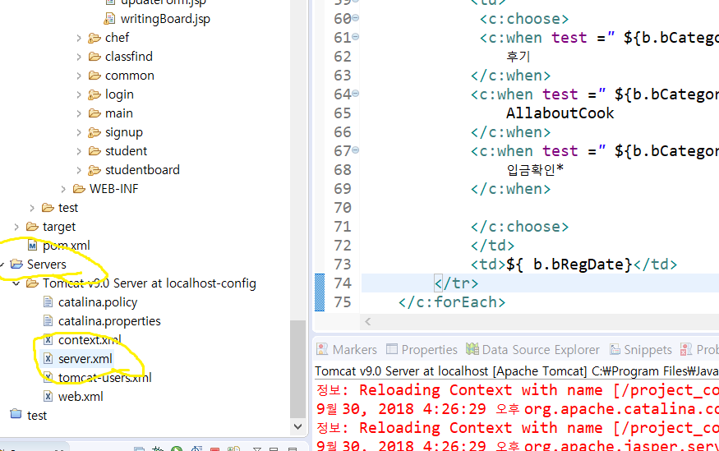

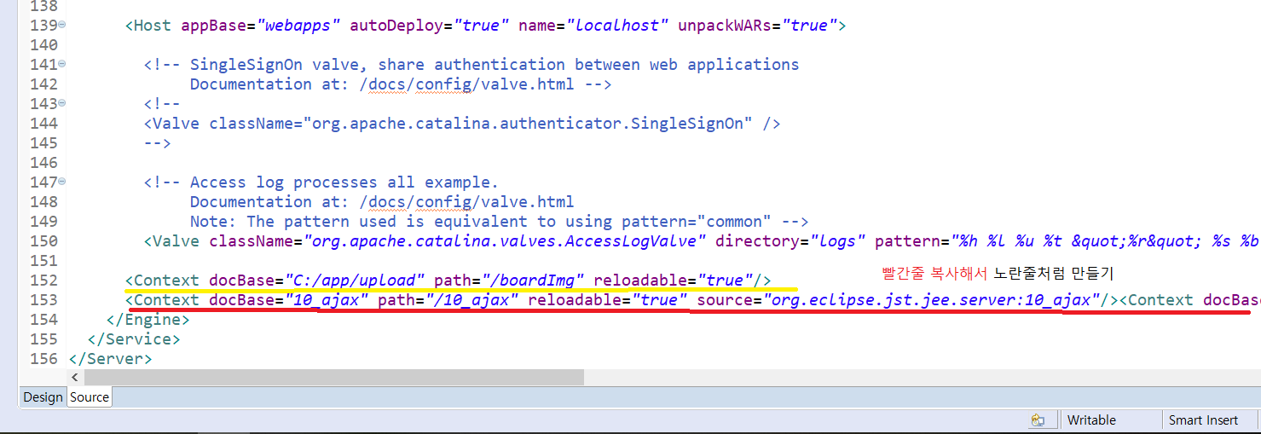

Sqlconfig attach추가

